# Implementer pH-afhængighed i simuleringen

Eleverne har nu fundet ud af, at simuleringen har flere mangler/forsimplinger. En af disse er pH-afhængigheden. I denne aktivitet skal de ændre i modellen (computerkoden), så den tager højde for pH (fx så der ingen enzymaktivitet er for pH-værdier over 8 og under 6).

Aktiviteterne i denne lektion blev lavet gennem instruktioner fra tavlen (men et arbejdsark ville nok være en forbedring). Nedenfor er beskrevet de forskellige aktiviteter.

Lektie: Læse ”Algoritme.pdf” og ”Computersimuleringen.pdf”

**Tavleundervisning og fællesdiskussion: Introduktion til algoritmer**

1. Hvad er algoritmen for at gå hen til døren? Skriv som rutediagram. Forskellige løsninger med forskellig detaljegrad.
2. Eksempler på algoritmer fra hverdagen (en opskrift, en IKEA samlevejledning)

**Gruppearbejde: Implementere ændringer i simuleringen gennem rutediagrammer**

I har fundet ud af at simuleringen ikke tager højde for pH-værdien. Det skal vi nu gøre noget ved! For at gøre det skal vi have en lidt større indsigt i, hvordan simuleringen er opbygget. Vi skal ned i simuleringens maskinrum…

1. De tre modeller (som instrukser, rutediagram og computerkode) udleveres udskrevet til grupperne. ”Modellen I - Modellen i ord” gennemgås med dem i fællesskab.

Så simpel er modellen i simuleringen! Det komplicerede kommer, når det skal skrives som computerkode. Det kan derfor være en hjælp at formulere regelsættet i ord, inden man går i gang med et nyt program. Derfor skal I også starte med at formulere jeres ændringer til koden i ord. Altså hvilke ændringer skal I lave til disse 5 punkter?

1. Hvilket punkt/punkter skal vi tilføje eller ændre i beskrivelsen af modellen (i ”Modellen I - Modellen i ord”, for at den tager højde pH? Gør det!
2. Find nu rutediagrammerne frem. For hvert punkt i ”ord-modellen”, skal I markere i rutediagrammerne, hvor det finder sted. Brug eventuelt forskellige farver.

Det tager lidt tid at sætte sig ind i disse rutediagrammer, men jeg vil gerne have, at I giver jer selv tid til at forstå dem trin for trin.

1. Find det sted i rutediagrammet, hvor der bliver givet instruktioner til, at der kun skal dannes et enzym-substrat-kompleks, hvis temperaturen er under 55 °C.

1. Find den tilsvarende linje i computerkoden.
2. Overvej hvordan rutediagrammet skal laves om for at få pH-afhængighed ind. Skriv ændringerne på.
3. Overvej hvordan computerkoden skal ændres for at implementere pH-afhængigheden.
4. Tilføj en pH-slider under *Interface*.
5. Test om dit program virker:



**Desuden værd for eleverne at overveje:**

* Er dette en virkelighedstro simulering af pH afhængighed eller en forsimpling? Hvordan kunne det forbedres i simuleringen?
* Hvordan er temperaturafhængigheden i simuleringen forhold til virkeligheden? Hvordan kunne det forbedres i simuleringen?

**Som afslutning:**

Snak om forskellen på en mikroskopisk model og en makroskopisk model med henvisning til NV håndbogen: <https://workflowy.com/s/FMcV.fEVK8aV7D3#/87457500331f>.

Mikroskopisk model: De enkelte molekylernes opførsel (substrater, enzymer, produkter) på mikro/nanoskala. Det er denne model, der er skrevet ind i koden, og som man ser i simuleringen.

Makroskopisk model: En sammenhæng (fx en graf eller matematisk formel), der viser hvordan antallet af produkter (aktiviteten) afhænger af fx temperaturen. Det kunne også være, hvordan det afhænger af substratmængden eller antallet af enzymer:

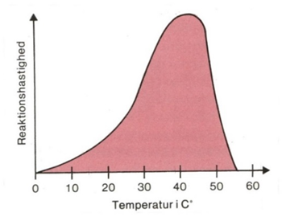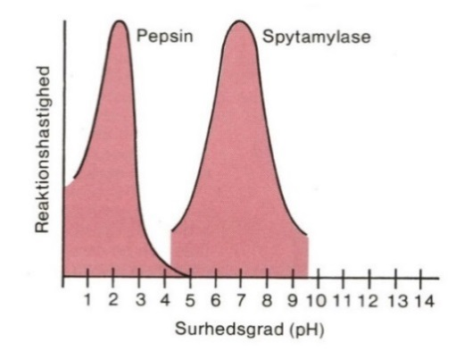

**Man kunne overveje at ændre denne linje i koden (skal så også ændres i rutediagram):**

if (nearest_substrate != nobody) and Temperatur < 55 [

Ændres til:

if (nearest_substrate != nobody) [

if Temperatur < 55 [

**Man kunne også overveje at slette en del af den beskrivende tekst fra koden – er vist mere forvirrende end en hjælp.**